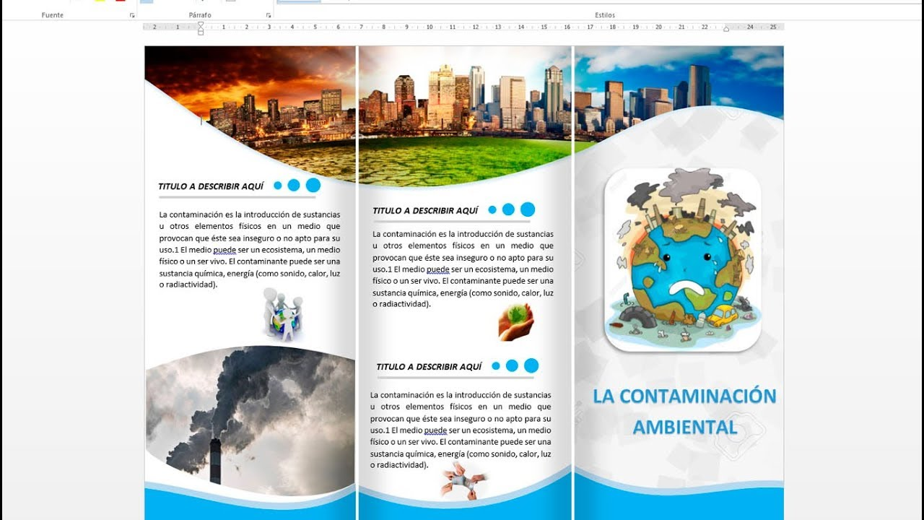Realizar un folleto (trifoliar), utilizando las herramientas que la docente solicite